# 法国图卢兹第一大学

**攻读硕士研究生项目介绍**

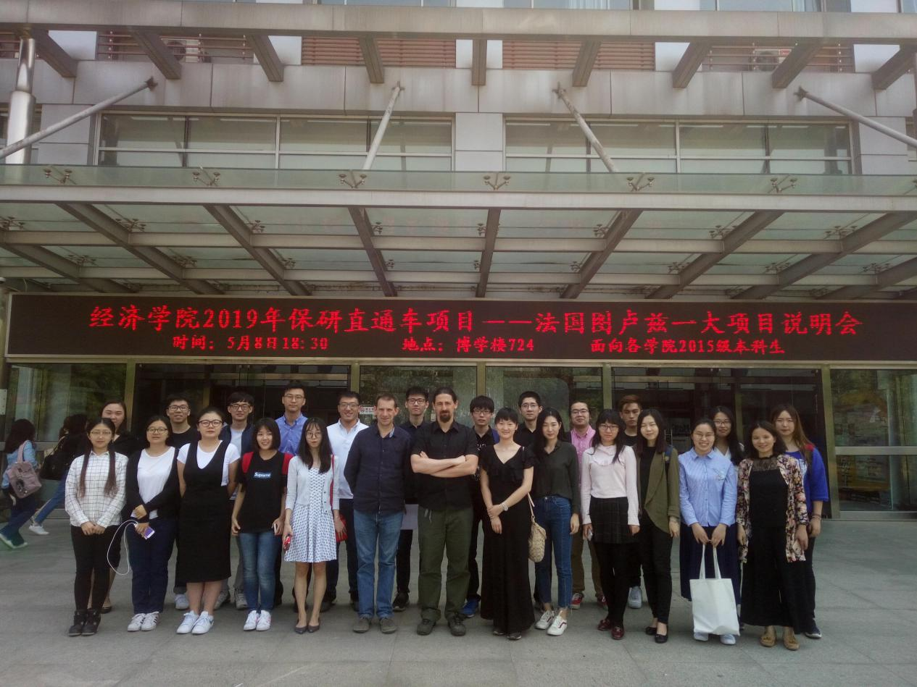

中法硕士项目部分学生合影

（2018 年 9 月已经赴法）

**一、 图卢兹第一大学简介**

图卢兹第一大学始创于 1229 年，是法国著名的**公立大学**，从本科至博士阶段，**免学费**；以

其法律，政治领域的悠久传统而闻名于世，自上世纪 60 年代起，她又发展了一批高水平的经济与管理科研团队。如今，她的经济学院（TSE）和管理学院（TSM）更是闻名于全欧洲。 经过多年不断的改革，如今的图卢兹大学，已经转型为一所更加注重职业化的高等学府，以求帮助在校的学生，更好的走向工作岗位。在众多欧洲乃至世界均享有盛誉的知名学者的帮助和栽培下，其 21300 在校生在图卢兹第一大学内将得到充分的培养，以达到自我实现的目标。

图卢兹一大该校开设的专业有法律、政治、经济和管理、信息科学等。学校拥有 18 所实验

所、一所工业经济学院、一个联合会，师资力量雄厚，共有 450 名科研工作者和近 800 名博

士生导师，与 500 多家企业、机构建立了密切的合作关系。每年推荐 2500 多名学生到各大型企业实习，不定期举办企业与学生之间的研讨会。学校与企业良好的合作关系网给学生提 供了更多的机会了解企业文化，同时为学生创造了更广阔的就业机会。

图卢兹一大一直以来都是外国学生的理想选择院校：留学生占总人数的 12%，目前与学校建立校际交流关系的有 80 所外国机构，欧洲交流项目占主要部分，每年，200 名来自不同国

家的学生加入到学校的大家庭中，同时也有相同数量的学生到外国学习。对于他们来说，这 都是提高外语水平、了解外国文化和积累工作经验的难得机会。

该学校拥有 LAFFONT 教授，TIROLE 教授等世界级经济学领军人物。欧洲经济研究所就设在该校。**TIROLE 教授 2014 年获得经济学诺贝尔奖。**

**二、图卢兹一大信息学院** APC **硕士预科班项目细则：**

1. **项目概况：**图卢兹一大在经济方面处世界领先地位，但是随着经济领域的信息化进程，学 校越来越重视信息经济管理人才的教育。因此图卢兹一大信息管理学院在中国招收有经济管 理背景的本科毕业生，以培养适应社会发展需要的双重技能的新型人才。

#### 项目流程

备注：在法期间，第一年为预科，预科考试通过后，可直接升入研一，或者自行申请研二。 所以取得硕士学位的时间仅为两年或者三年。

#### 项目课程

**法语授课项目：**

#### 中国首经贸：2019 年 9 月至 2020 年 6 月 500 学时法语学习法国图卢兹第一大学：2020 年 9 月-2021 年 6 月 预科学习

|  |  |
| --- | --- |
| 预科课程设置如下 | |
| 第一个学期 （310 学时） | 第二个学期 （315 学时） |
| 法语（150 学时） 英语（30 学时）  职业指导（15 学时）  统计与信息数据处理（45 学时） 信息学（45 学时）  组织管理学（25 学时） | 法语（150 学时） 英语（30 学时）  职业指导（30 学时）  信息系统分析（45 学时） 信息学（60 学时） |
| 在教学中，还包括游览图卢兹、参观公司以及参加一些文化体育活动，使学生了解法国 以及南比利牛斯大区的文化。  第二学期时，部分课程和法国学生一起上。 | |

**课程特点**：

* 经济、管理等相关课程知识与计算机应用相结合，紧跟世界经济的发展趋势。
* 英法双语强化课程，使学生更能适应研究生的课程。
* 注重培养学生在实际中的应用能力和沟通技巧。帮助学生明确今后的职业方向
* 小班授课：为保证教学质量，预科班最多不超过 20 个人。

**考试**：每年 1 月和 6 月进行考试，两个学期所有专业课程（除法语以外所有课程）总平均分

至少为 10 分，即可进入硕士阶段学习（法国大学的评分标准为总分 20 分每学科，相当于中

国的 100 分）。

#### 法国图卢兹第一大学：2021 年 9 月-2023 年 6 月 硕士阶段学习

学生完成在信息学院的预科学习，平均成绩达到 10 分以上者，可以进入硕士阶段研究生一年级或者二年级学习。可以直接升入信息学院研究生项目学习,也可以申请进入经济学院TSE 或 TSM 企业管理学院学习。详见下图。

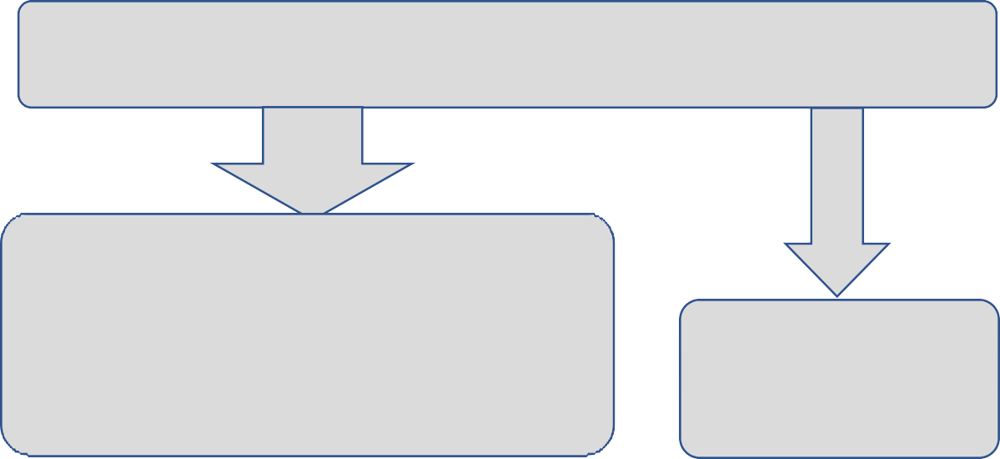**APC 预科及格**

**直升 筛**

#### 选

**FI 信息学院硕士一年级:**

**企业管理信息应用--职业工程方向(MIAGE-IM) 硕士二年级：**

**职业过程工程（MIAGE-IPM）**

**信息系统和决策工程（MIAGE-ISIAD）**

**TSE 经济学院**

**TSM 管理学院**

**英语授课项目 2IS 硕士专业：**

2IS 是一个 MIAGE（应用于企业管理的计算机科学）硕士项目，在法国是信息技术专业的参照级课程。目前有超过 20 所公立大学建立了 MIAGE 项目。

所有 MIAGE 的毕业生都具备独特的“技术&商业技能”双能力，可确保其在软件或咨询部门的高就业能力。

2IS 由法国最负盛名的计算机科学研究所之一 — 图卢兹计算机研究所（IRIT）的研究员组

织开设。大学校区很便利地坐落在图卢兹市中心。**MIAGE 毕业生就业方向：**

* 商业分析师
* 管理和 IT 顾问
* IT 支持和项目管理
* IT 顾问
* 数据咨询顾问
* 软件分析师
* 创新软件架构师
* 软件业企业家

2IS 硕士专业是专门为 **IT 专业本科生**设计的，其目的在于拓展他们的创新信息技术知识。创新信息技术改变和颠覆了商业：正如自动化是商业过程的核心，人造智能、大数据和网络 服务编排法彻底地影响了终端用户。

2IS 作为一个两年的专业课程，为学生在创新方面提供了独特且广阔的视野：

* 创新软件的解决方案，如高级编程、自助商务智能、机器学习和分布式数据库。
* 创新软件的开发方法，如敏捷管理及协作设计。
* 策略和管理上的创新及创业。

在图卢兹第一大学信息学院，我们提倡创新的教学模式：顶点课程、翻转课堂和严肃游戏。 不仅教授硬性技能，我们还提供软技能训练，比如团队合作和沟通技巧课程。

**学习计划安排**

#### 中国首经贸大学：2019 年 9 月至 2020 年 6 月 500 学时法语学习

**法国图卢兹一大：2020 年 9 月至 2022 年 6 月 硕士阶段学习硕士阶段课程设置：**

硕士第一年 – 第一学期（30 学分）：**基础原理**商业智能、项目管理、数据分析、高级编程

硕士第一年 – 第二学期（30 学分）：**从基础原理到创新**

业务流程、自动化、计算智能、创业

硕士第二年 – 第三学期（30 学分）：**创新**

创新软件方法、商业战略及 IT 创新、创新数据管理、集体智能、战略与创新、外语硕士第二年 – 第四学期（30 学分）：**创新实践**

5 个月企业实习

**四、图卢兹一大硕士专业与课程设置：**

#### 1、 信息学院专业设置

信息学院培养适应当今企业需要的信息与经济双技能的新型人才 **信息学院法语授课专业：**

**硕士一年级:企业管理信息应用--职业工程方向(MIAGE- IM)**

#### 硕士二年级：职业过程工程 MIAGE- [Processus Métiers (IPM)](http://miage.ut-capitole.fr/master-m2-mention-miage-parcours-type-ingenierie-des-processus-metier-ipm-322353.kjsp?RH=1456241240337)

**信息系统和决策工程 MIAGE- [Systèmes d’Information et Aide à la Décision (ISIAD)](http://miage.ut-capitole.fr/master-m2-mention-miage-parcours-type-ingenierie-des-sytemes-d-information-pour-l-aide-a-la-decision-isiad-322437.kjsp?RH=1456241240337)**

**信息学院英语授课专业：**

**硕士一年级和硕士二年级：信息技术与创新信息系统（MIAGE-2IS information Technology Innovative Information Systems）**

**职业方向：**

* 金融风险投资分析师
* 系统应用与经济决策协助
* 新型企业管理顾问
* 企业系统组织与决策咨询师
* 商务工程师
* 技术改革管理师

#### 就业前景

信息经济管理专业就业前景好，多种就业方向。随着企业间的竞争不断激烈，对市场的快速 反应能力已经成为企业成功的重要因素之一，而信息管理系统则加快了企业决策的速度并保 证其决策的准确性。因此双重技能更加符合当今的发展趋势，而英法双语的语言优势更具竞 争力，较容易受到大型企业以及跨国公司的青睐。

1. **TSE 经济学院专业设置**

统计与计量经济学，环境经济、自然资源经济与能源经济，政治经济学，金融媒介与金融市 场、经济学理论与计量经济学

1. **TSM 管理学院专业设置：**

管理学；国际贸易；国际管理；战略管理学；企业管理；市场营销；会计控制学；会计、控制与审计；风险管理；财税工程学；组织管理与审计学；金融学；金融市场与风险评估管理； 金融与信息技术；欧洲银行与金融；企业金融；银行金融学；人类资源管理；国际旅游管理； 组织与生产管理；体育管理；法律与管理学等

**备注：** 图卢兹一大网址 [www.ut-capitole.fr](http://www.ut-capitole.fr/)

### 项目报名及流程：

1. **初审材料**

个人简历中英文版

大学成绩单（中文成绩单和英文成绩单需要学院盖章） 项目申请表

1. **[交电子版材料，发送至 ut_chine@126.com](mailto:浜ょ數瀛愮増鏉愭枡锛屽彂閫佽嚦ut_chine@126.com)**

邮件主题（姓名+学院+专业+申请法国学校名称） 截止时间：2019 年 5 月 25 号

1. **初选结果将于 5月底公布，请关注**

**咨询以及报名方式 ：**

#### 谷老师 65740536 刘老师 65740537 赵老师 83951802

**五、项目优势**

**想了解更多信息，请关注微信公众号cuebtoulouse**

* 1. **留学费用低：**

**学费：**法国政府按照每位学生每年 10,000 欧元的数量拨款给公立大学。中国学生在攻读硕士及博士学位文凭期间**免交学费**。享受与法国学生同等待遇，只交纳注册费 400 欧元/年左右（已包括 70%的国家医疗保险费用）。

**担保金：**低额留学经济担保金，只需开具银行存款证明 6—7 万元人民币左右。**交通：**26 岁以下的学生享受车票半价地铁公车通用月票 10 欧元/月。

**住房：**留学生享受法国政府的住房补贴：每位在法国正规院校留学的学生，每月 都将得到法国政府 30%—50% 左右的住房补贴，大大缓解了留学期间的主要经济开支。

**费用预计：**每年留学费用在 5 万人民币左右。

* 1. **语言优势：**在法国留学期间，均为英法双语授课，使学生在毕业后可以熟练掌握并应用两种语言，在将来的就业中更具竞争力。

#### 项目优势

* + - **法国图卢兹一大与国内优秀大学强强联手，使学生留法更便捷更有保障。 与自行出国留学相比：**
      * 我们是学校间的合作项目，使馆给予签证率更高。
      * 预科成绩达到平均 10 分（满分 20 分），即可直接升入研一的专业学习﹡， 无需承担申请失败的风险。

﹡法国图卢兹第一大学硕士预科项目结合法语、经济、管理和计算机专业课程的学 习。学生通过在图卢兹第一大学硕士预科的学习并成绩合格者，可直接进入硕士一年 级或者二年级专业学习。法国硕士 2 年制，就读此项目学生 2-3 年时间可以获得法国国家硕士文凭。

## 六、法国教育背景介绍

法国不仅是一个浪漫的国家，同时也是一个经济科技发达的国家。做为世界经济强国之一， 法国一向重视人才培养，拥有很多高水平的院校。法国众多学科领域在全球遥遥领先,严谨的教育体制，与产业界的密切联系，不断的创新和改进, 使法国的高等教育在欧盟及全世界独树一帜,并享有极高的声誉。

在过去的十年里,多位法国学者获得诺贝尔

奖的殊荣。法国是欧洲经济的研究中心；法语是联合国、奥林匹克等国际组织和活动 的官方语言；同时法国又是世界文化、艺术、时尚的中心，世界级文学艺术大师层出 不穷,对世界各领域均有巨大影响。法兰西民族包容性强，多元文化并存。

法国非常欢迎中国优秀的本科毕业生，到法国进行硕士阶段的深造，成为中法两国经济文化交流的高级技术人才。以往，中国学生多去美澳等国家留学，其实，像法 国这样的欧洲国家，不仅教育与科研资源雄厚，留学市场也较开放，并有许多优惠政 策与鼓励机制

## 七、学校所在地——图卢兹市简介

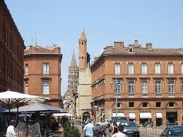

图卢兹市坐落于法国的西南部，距巴黎 700 多公里，人口 120 万，是法国西南部比利牛斯

大区的首府，面积 118 平方公里。是法国第四大城市。这里是法国和欧洲航空与宇宙工业中心，是空中客车、达索战斗机的生产基地，还有众多实力雄厚的电子和制造业的公司。图卢兹市是法国除巴黎以外的第二大学城。此处大学和研究机构密集，以航空航天、信息、 生物技术和经济学研究著称,这一切都吸引着世界各地学生。图卢兹市现有大学生 110,000 人。拥有三所大学，二十五所高等专业学院。法国国家理工学院，医学院，文学院和法国最重要的三所航空航天工程师学院SUPABRO,ENAC 和ENSICA 也均设于此。法国每年约有 16% 的工程师毕业于图卢兹。另外，还有 400 多家研究机构，研究人员人数达 10500 人。